党建引领

促乡村振兴

**强化组织结构，夯实组织基础：**结合换届工作，选优配强“两委”班子成员6名，配备选调生1名。新一届村“两委”班子，坚持政治引领，制定村干部日常管理工作纪律，实行坐班“一站式”工作机制、承诺践诺制；严格落实“三会一课”制度，建立“周例会、双周学习、月总结、讲党课”机制，切实提升党支部在群众中的公信力和凝聚力。

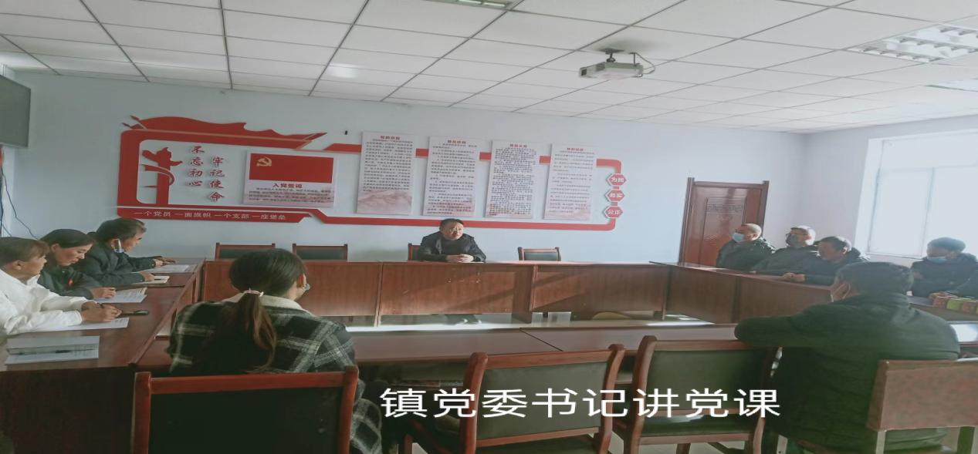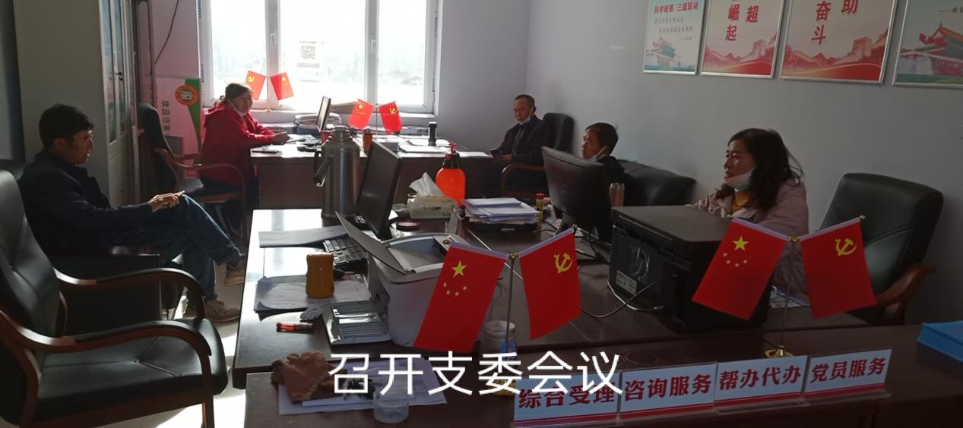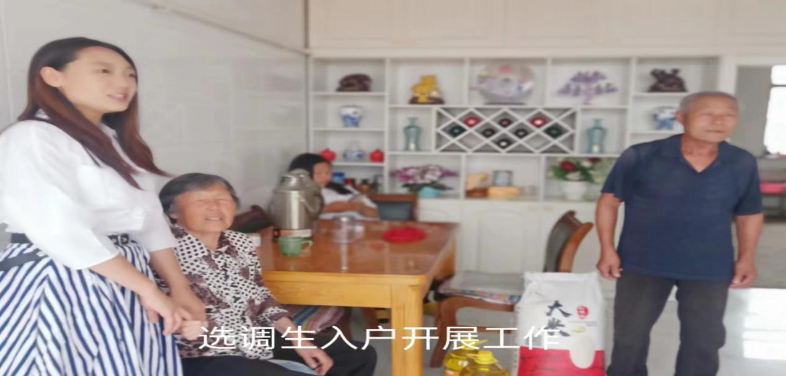

**强化党员管理，筑牢支部堡垒：**立足本村党员实际，实行党员积分排位管理，设定基本要求达标积分、发挥先锋作用加分、违纪违法减分、“一票否决”零分等四类不同积分标准，充分发挥示范引领作用，督促党员互比互学；组织实施“五个一”党建系列活动，丰富党员活动形式，提升党支部向心力。

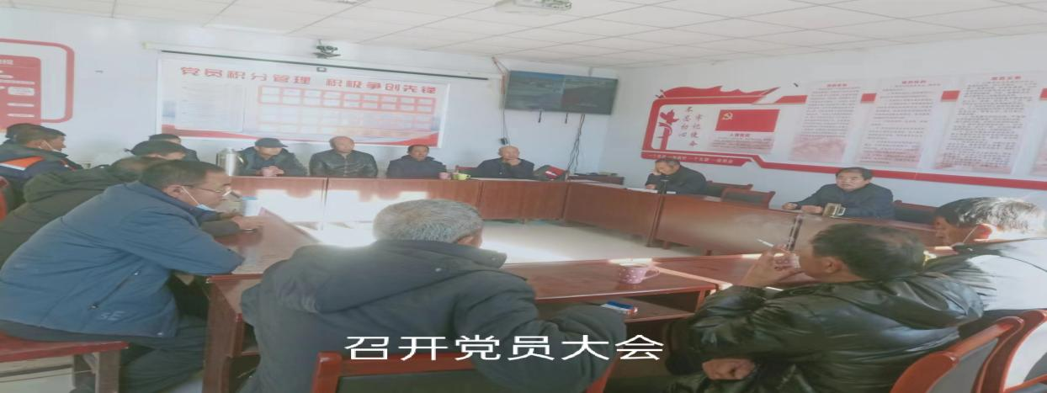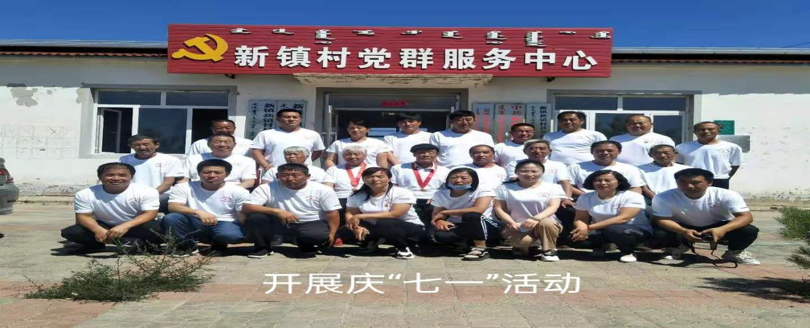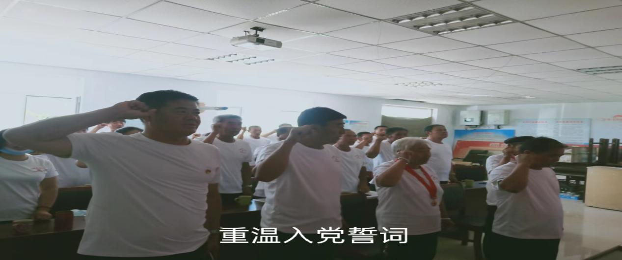

**强化德治作用，激活内生动力。**“两委”换届后，通过召开党员大会、村民代表大会重新修订村规民约，健全“一约四会”机制，深入开展移风易俗活动，加强乡风文明治理，积极开展典型评选活动，选树“最美家庭”，“文明家庭”、“好婆媳”等各类典型。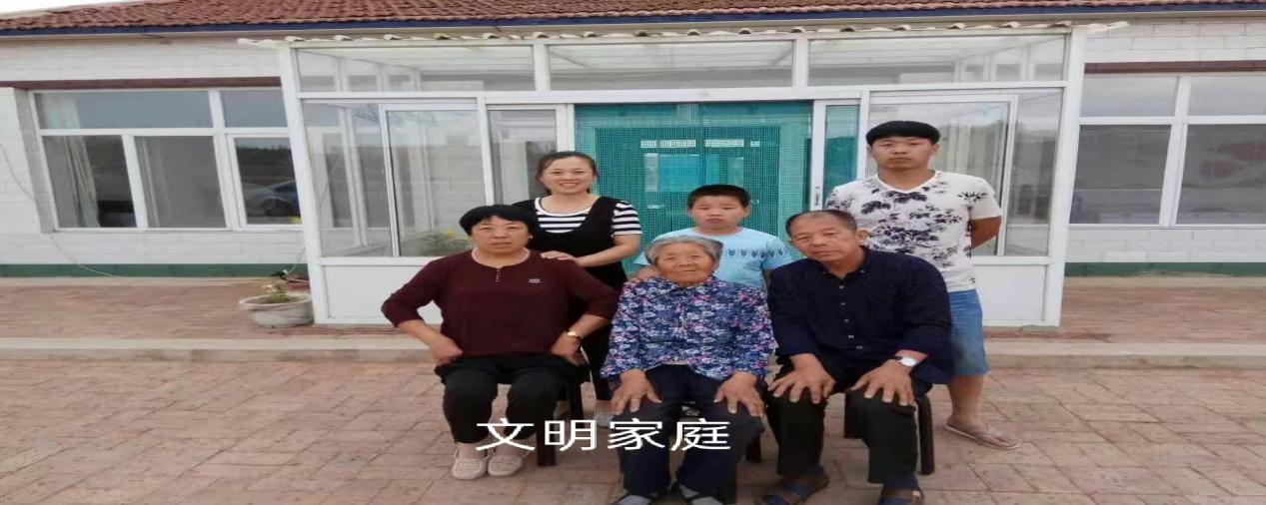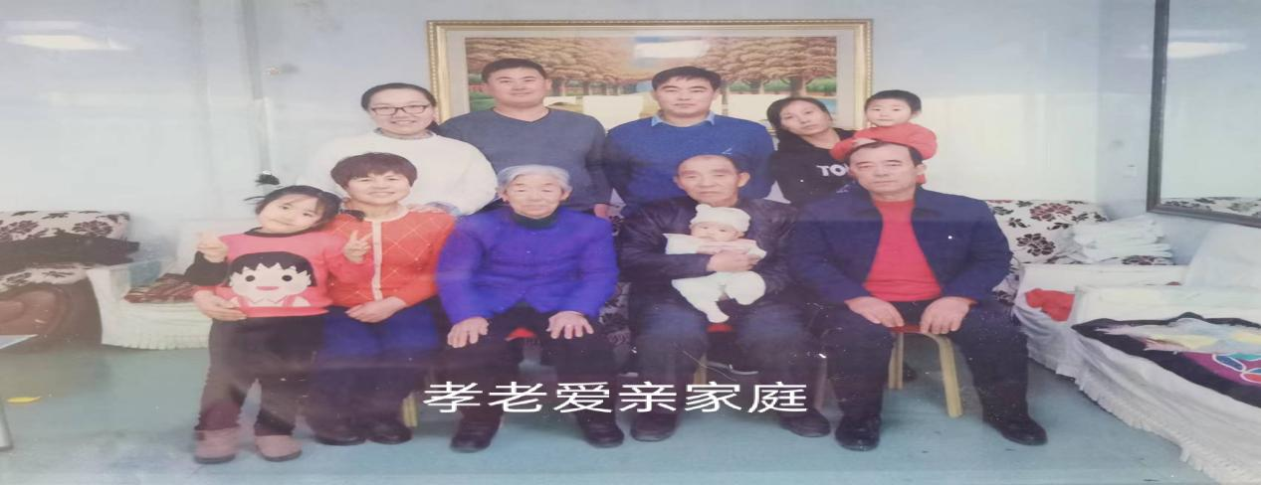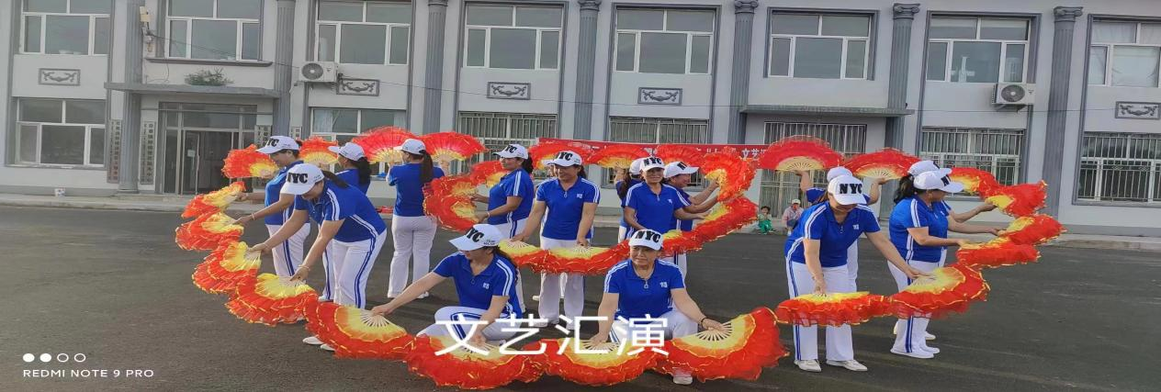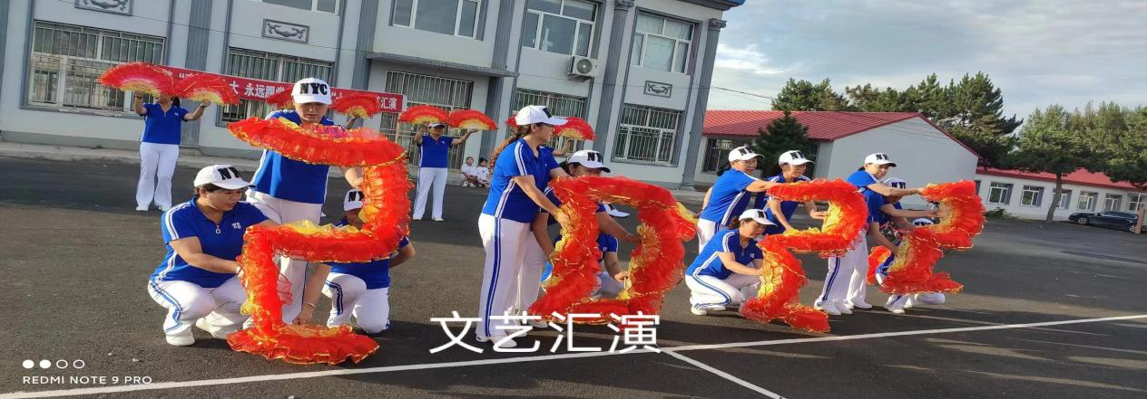

**强化网格治理，筑牢安全屏障。**统筹考虑自然村划分，群众居住分布等因素，设置20个网格，充分发挥网格员宣传政策、采集信息等“十大员”职责，创新网格员联户“望闻问切”四步工作法，特别是新冠疫情防控工作中，网格员逐户排查、宣传防控、疫苗接种政策，全面提升群众安全感、幸福感

